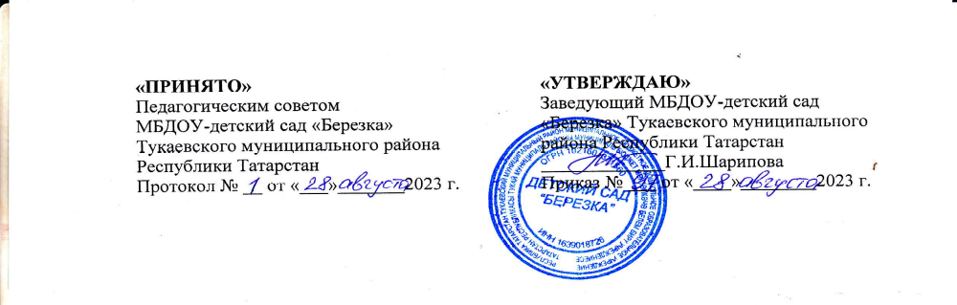

Расписание образовательной деятельности

на 2023 – 2024 учебный год
Группы | Понедельник | Вторник | Среда | Четверг | Пятница
Вторая группа раннего возраста | Речевое развитие: Развитие речи (худ. лит)  8.50-9.00  Физическое развитие:  Физическая культура  9.10 - 9.20 | Познавательное развитие:  Развитие познавательно-исследовательской деятельности/Ознакомление с предметным окружение/Ознакомление с социальным миром/ Ознакомление с миром природы  (1 раз в 4 недели)  8.50-9.00  Художественно-эстетическое развитие:  Музыкальная деятельность  9.10-9.20 | Речевое развитие: Развитие речи (худ. лит)  9.00 - 9.10  Физическое развитие:  Физическая культура  9.20 – 9.30 | Художественно-эстетическое развитие: Рисование  8.50-9.00  Художественно-эстетическое развитие: Музыкальная деятельность  9.10 - 9.20 | Художественно-эстетическое развитие: Конструирование/Лепка (1 раз в 2 недели)  8.50-9.00  Физическое развитие:  Физическая культура  9.10-9.20
Младшая  группа | Речевое развитие: Развитие речи  9.00-9.15  Художественно-эстетическое развитие: Рисование  9.25 – 9.40 | Познавательное развитие: ФЭМП  9.00-9.15  Художественно-эстетическое развитие: Музыкальная деятельность  9.25 – 9.40 | Познавательное развитие:  Развитие познавательно-исследовательской деятельности/Ознакомление с предметным окружение/Ознакомление с социальным миром/ Ознакомление с миром природы  (1 раз в 4 недели)  9.00-9.15  Физическое развитие:  Физическая культура  9.40 – 9.55 | Художественно-эстетическое развитие: Аппликация/Лепка (1 раз в 2 недели)  9.00-9.15  Физическое развитие:  Физическая культура  9.25 – 9.40 | Художественно-эстетическое развитие: Музыкальная деятельность  9.00-9.15  Физическое развитие:  Физическая культура  9.25-9.40
Средне - старшая  группа | Художественно-эстетическое развитие: Рисование  9.00 – 9.25  Художественно-эстетическое развитие:  Музыкальная деятельность  9.35-9.55  Речевое развитие:  Татарский язык  (режимный момент) | Речевое развитие: Развитие речи  9.00 – 9.25  Физическое развитие:  Физическая культура  9.50 - 10.10  Художественно-эстетическое развитие: Конструктивно-модельная деятельность (режимный момент) | Речевое развитие:  Туган телдә сөйләшәбез/ФЭМП  9.00-9.25  Познавательное развитие:  ФЭМП/Татарча сөйләшәбез  9.35 – 9.55  Художественно-эстетическое развитие: Музыкальная деятельность  15.30-15.55 | Речевое развитие: Развитие речи  9.00 – 9.25  Художественно-эстетическое развитие:  Аппликация/Лепка (1 раз в 2 недели) /  9.35– 9.55  Физическое развитие:  Физкультура  15.30-15.55 | Познавательное развитие:  Развитие познавательно-исследовательской деятельности/Ознакомление с предметным окружение/Ознакомление с социальным миром/ Ознакомление с миром природы  (1 раз в 4 недели)  9.00 – 9.25  Художественно-эстетическое развитие:  Рисование  9.35 – 9.55  Физическое развитие:  Физическая культура на прогулке  Речевое развитие:  Татарский язык  (режимный момент)
Подготовительная группа | Речевое развитие:  Туган телдә сөйләшәбез/Развитие речи  9.00-9.30  Речевое развитие:  Развитие речи/ Татарча сөйләшәбез  9.40-10.10  Физическое развитие:  Физическая культура  10.20-10.50  Художественно-эстетическое развитие: Конструктивно-модельная деятельность (режимный момент) | Познавательное развитие: ФЭМП  9.00 – 9.30  Художественно-эстетическое развитие: Рисование  9.40 – 10.10  Художественно-эстетическое развитие: Музыкальная деятельность  10.20 – 10.50  Речевое развитие:  Татарский язык  (режимный момент) | Познавательное развитие: ФЭМП  9.00 - 9.30  Познавательное развитие:  Развитие познавательно-исследовательской деятельности/Ознакомление с предметным окружение/Ознакомление с социальным миром/ Ознакомление с миром природы  (1 раз в 4 недели)  9.40-10.10  Физическое развитие:  Физическая культура на прогулке  10.30-11.00  Речевое развитие:  Татарский язык  (режимный момент) | Художественно-эстетическое развитие: Рисование  9.00-9.30  Физическое развитие: Физическая культура  9.50-10.20 | Речевое развитие: Развитие речи  9.00 – 9.30  Художественно-эстетическое развитие: Аппликация/Лепка (1 раз в 2 недели)  9.40 – 10.10  Художественно-эстетическое развитие:  Музыкальная деятельность  10.20 – 10.50

